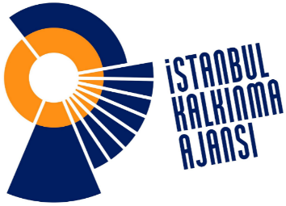
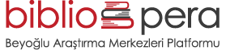
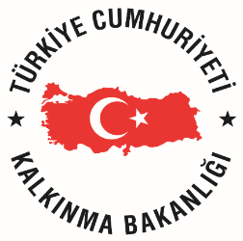

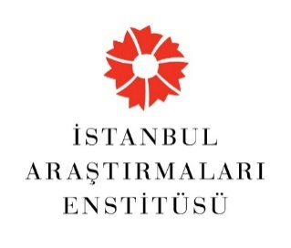


Basın Bülteni

Beyoğlu’nun Araştırma Merkezleri
“BiblioPera” ile Bir Araya Geliyor!
30 Kasım 2016’dan itibaren

Beyoğlu’nda faaliyet gösteren dokuz kültür ve bilimsel araştırma kurumunun veri tabanlarına tek bir platformdan erişim sağlayan yeni bir veri tabanı projesi hayata geçiyor. BiblioPera: Beyoğlu Araştırma Merkezleri Ağı, bu kurumların bünyesindeki tüm yayınları bir çevrimiçi platformda sunuyor. Proje kapsamında ortak bir katalogda toplanan 500 bin basılı yayın bibliopera.org adresinde kamunun erişimine açılıyor. Yakın zamanda kurumlardaki belge ve kaynaklara da aynı adresten erişilecek.
Koç Üniversitesi Suna Kıraç Kütüphanesi tarafından yürütülen, İstanbul Araştırmaları Enstitüsü ortaklığı ile hayata geçirilen BiblioPera, Alman Arkeoloji Enstitüsü, Fransız Anadolu Araştırmaları Enstitüsü, Hollanda Araştırma Enstitüsü, İstanbul Araştırmaları Enstitüsü, İsveç Araştırma Enstitüsü, Koç Üniversitesi Anadolu Medeniyetleri Araştırma Merkezi, Orient-Institut Istanbul, SALT ve Sismanoglio Megaro’nun iş birliğiyle gerçekleştirildi.
Proje, bu kurumların yoğunlukla tarih, arkeoloji, edebiyat, sanat, şehircilik ve mimarlık araştırmalarına yönelik olan ihtisas koleksiyonlarında tek bir arayüz üzerinden arama yapma ve karşılaştırmalı araştırmalar yürütme imkânı tanıyor. BiblioPera altyapısı dileyen herkese açık.
BiblioPera projesiyle ayrıca araştırmacı, kütüphaneci ve araştırma merkezi çalışanlarının katılımıyla bilgi ve deneyim aktarımına dayalı ortak etkinlikler düzenlenecek.
BiblioPera: Beyoğlu Araştırma Merkezleri Ağı Projesi İstanbul Kalkınma Ajansı’nın 2015 yılı Yenilikçi İstanbul Mali Destek Programı tarafından desteklenmektedir.

Proje linki http://www.bibliopera.org/

BiblioPera ve Kurumlar Hakkında Detaylı Bilgi:
K. Mehmet Kentel – Koç Üniversitesi Anadolu Medeniyetleri Araştırma Merkezi Kütüphanesi, Kütüphane Sorumlusu // 0212 393 60 00 // mkentel@ku.edu.tr

İstanbul Araştırmaları Enstitüsü İletişim Ajansı:
Hilal Güntepe - Grup 7 İletişim Danışmanlığı // 0212 2921313 // hguntepe@grup7.com.tr

Katılımcı Araştırma Kurumları

Koç Üniversitesi Anadolu Medeniyetleri Araştırma Merkezi Kütüphanesi
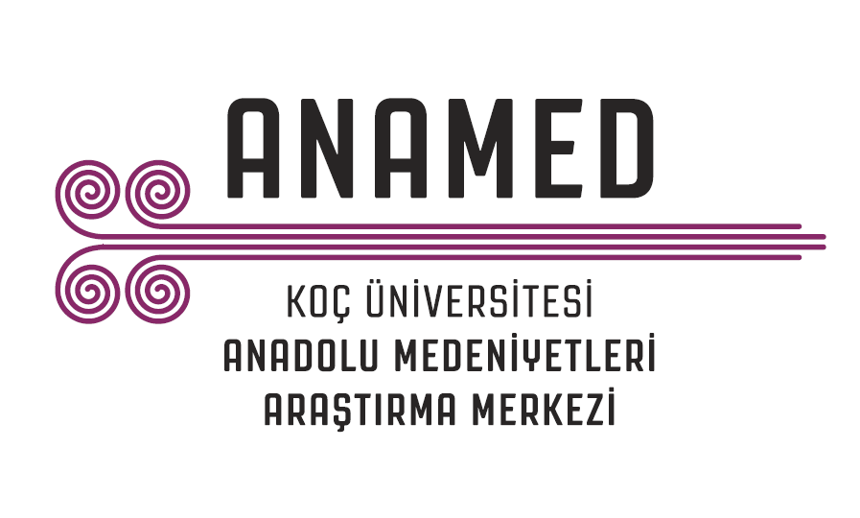

İstanbul Araştırmaları Enstitüsü


Alman Arkeoloji Enstitüsü
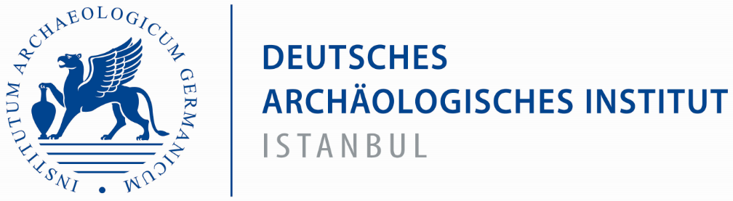

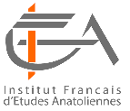
Fransız Anadolu Araştırmaları Enstitüsü

Hollanda Araştırma Enstitüsü
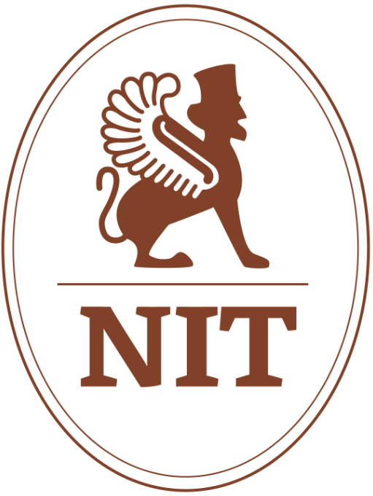

Orient Institut Istanbul


Sismanoglio Megaro


SALT Araştırma


İsveç Araştırma Enstitüsü
